04 Operácie s objektmi

Zapojenie
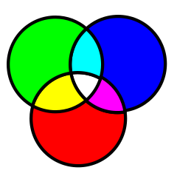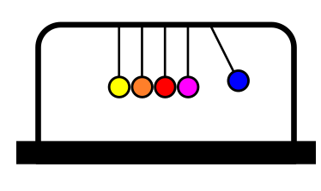

Aké problémy ste mali pri vytváraní obrázkov na minulej hodine?
Aké objekty vieme vytvoriť napr. pomocou dvoch alebo viacerých kruhov?
Viete si predstaviť, že by ste niektoré nové objekty vytvorili kombináciou iných dvoch objektov? Uveďte príklady.
Ako by ste vedeli vytvoriť obrázky v hornej časti?

Skúmanie
Úloha 1 | Otvorte súbor uloha1.svg. Pokúste sa vytvoriť obrázky s tematikou POČASIE (ikony, značky, označenie počasia...). Pri tvorbe použite vhodné operácie s objektmi.  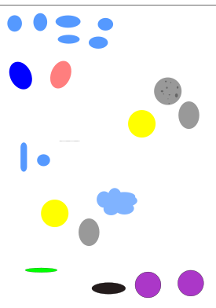  Preskúmajte nástroj na operáciu s objektmi, svoje zistenia doplňte do tabuľky. Operácie s objektmi môžeme použiť vtedy, keď máme označených viac objektov. Nájdeme ich v ponuke CESTA  Zaznačte do tabuľky, aký obrázok ste vytvorili a ktoré operácie ste pri jeho tvorbe použili (ak ste využili viac operácií, očíslujte ich v takom poradí, v akom ste ich použili):  Názov obrázka  Záver:  Môžeme robiť operácie LEN s dvoma objektmi? Ktoré áno? Ktoré nie?  ......................................................................................................................................................................  ......................................................................................................................................................................  Záleží na poradí použitia jednotlivých operácií?  ......................................................................................................................................................................  ......................................................................................................................................................................

Úloha 2 | Otvorte súbor uloha2.svg. Vyberte si nástroj Zarovnanie a rozmiestnenie objektov (prípadne využite ponuku OBJEKT ZAROVNANIE A ROZMIESTNENIE). Skúmajte možnosti zarovnania a rozmiestnenia, pokúste sa tiež vytvoriť rôzne tvary mrakov.  POZNÁMKA: Viac objektov môžeme označovať pomocou SHIFT + klikaním na objekty, ktoré chceme označiť (alebo použitím ALT + točením kolieska myši nad objektom, ktorý chceme označiť, prípadne kliknutím na plochu  a ťahaním obdĺžnika – všetko, čo je v ňom, sa označí).  Vyplňte nasledujúcu tabuľku:  - Ktorý objekt pri zarovnaní objektov bude navrchu?  - Ako sa zarovnávajú objekty s použitím nástrojov ?  - Ako sa zarovnávajú objekty s použitím nástrojov ?  - Ako sa zmení mrak, keď použijeme jeden  z nástrojov ?  - Ako sa zmení mrak, keď použijeme jeden  z nástrojov ?  - Použili ste pri nejakom mraku aj vodorovné  aj zvislé zarovnanie? Aký bol výsledok?  - Ako sa usporiadajú objekty, keď použijeme nástroj ?  Záver: Môžeme použiť operácie rozmiestnenia a usporiadania v ľubovoľnom poradí? Ak áno, kedy? Ak nie, prečo?  ......................................................................................................................................................................  ......................................................................................................................................................................

Vysvetlenie
Ako môžeme označovať viacero objektov?
Aké operácie vieme použiť na dva objekty?
Aká farba zostáva pri použití logických operácií?
Ako funguje prienik, zjednotenie či rozdiel?
Na čo nám slúži zarovnanie objektov?

Rozpracovanie
Úloha 3 | Otvorte súbor veterny_rukav.svg a upravte objekty tak, aby bol obrázok kompletný.

Úloha 4 | Vytvorte vlastné snehové vločky.  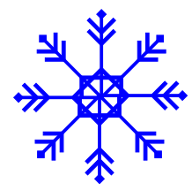

Úloha 5 | Navrhnite vlastné ikony na vyjadrenie počasia.  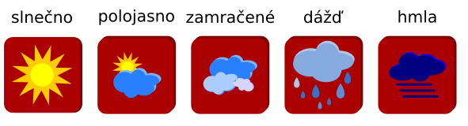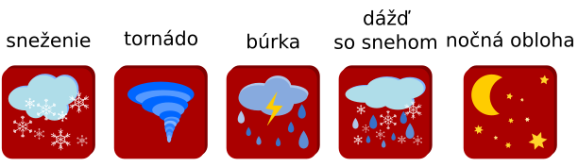

Vyhodnotenie

Sebahodnotiaca karta
- Viem označiť viaceré objekty v určenom poradí? | Áno ☐ |  | S pomocou ☐ |  |  | Nie ☐
- Viem zobraziť okno na zarovnanie  a rozmiestnenie objektov? | Áno ☐ |  | S pomocou ☐ |  |  | Nie ☐
- Pôvodné zobrazenie objektov: 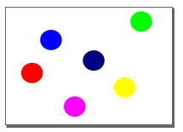 .
Ktorý nástroj sme použili, aby sme dostali nasledujúce obrázky?
 | 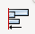 | 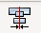 | 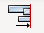 |  | 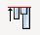 | 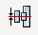 | 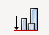
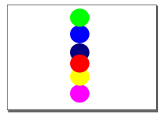 | ☐ | ☐ | ☐ |  | ☐ | ☐ | ☐
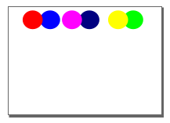 | ☐ | ☐ | ☐ |  | ☐ | ☐ | ☐
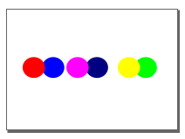 | ☐ | ☐ | ☐ |  | ☐ | ☐ | ☐
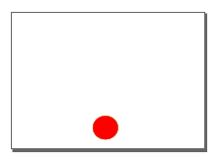 | ☐ | ☐ | ☐ |  | ☐ | ☐ | ☐
- Viem, čo sú logické operácie s objektmi? | Áno ☐ |  | Možno ☐ |  |  | Nie ☐
- Viem použiť nástroj na rozmiestnenie objektov? | Áno ☐ |  | S pomocou ☐ |  |  | Nie ☐
- Akú operáciu sme použili, aby sme z daných objektov dostali tento výsledok?
- Akú operáciu sme použili, aby sme z daných objektov dostali tento výsledok?
- Akú operáciu sme použili, aby sme z daných objektov dostali tento výsledok?

Vedomosti v kocke
V Inkscape vieme tvoriť rôzne objekty, a to pomocou nástrojov na vytváranie objektov. Iný spôsob vytvárania objektov predstavuje tvorba objektu pomocou logickej operácie dvoch predtým vytvorených objektov.
Na tvorbu nového objektu môžeme teda použiť i logické operácie – potrebné je pritom mať označené najmenej dva (ale aj viacej) objektov.
Pri všetkých operáciách novovytvorený objekt preberá vlastnosti (výplň a obrys) spodného objektu. Pôvodné objekty môžu byť akékoľvek, výsledný objekt vždy predstavuje cesta s uzlami.
Logické operácie:
Pôvodná poloha objektov:
Operácia | Výsledok | Príklad použitia operácie
 | Z dvoch objektov sa vytvorí jeden; zjednotí tiež objekty, ktoré nemajú spoločný prienik.
 | Vytvorí sa tak, že zo spodného objektu je vyrezaný druhý objekt.
 | Ostane spoločná časť oboch objektov.
 | Nový objekt neobsahuje prienik pôvodných objektov.
 | Spodný objekt sa rozdelí tak, že nový objekt je rozrezaný na toľko častí, koľko ich má spoločný prienik; nový objekt sa teda bude skladať z prienikov a rozdielov pôvodných objektov.
 | Spodný objekt je rozrezaný podľa prieniku s horným objektom, odstráni sa výplň a krivka je rozdelená na jednotlivé časti.

Operácie zjednotenie (sčítanie), rozdiel (odčítanie) a prienik sa nazývajú i Booleanovské operácie.
Ak chceme upravovať a usporiadať objekty, možnosti nájdeme v ponuke OBJEKT ako posledné. Konkrétne ide o:
- Zarovnanie a umiestnenie – nástroj ponúka:
  - horizontálne i vertikálne zarovnanie označených objektov;
  - rovnomerné rozmiestnenie objektov vodorovne alebo zvisle;
  - náhodné rozmiestnenie označených objektov, nové usporiadanie, zámenu pozícií objektov...
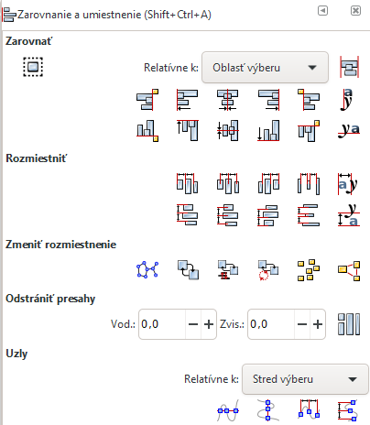

Zdroje:
- Petr Šimčík: Inkscape, Computer Press, Brno 2013, ISBN 978-80-251-3813-7, 1. vydanie, s. 296.

Snehová vločka (ľadový dendrit): Vzniká v atmosfére, kde sa vytvára i jej tvar. Danou témou sa v roku 1611 zaoberal aj nemecký matematik a astronóm Johannes Kepler, neskôr – v roku 1636 – vločky pozoroval i francúzsky fyzik René Descartes. Obaja pritom zistili, že ľadové kryštáliky majú vždy približne tvar šesťuholníka so šiestimi, skoro rovnakými ramenami, nie sú však dokonale súmerné. Ako prvý vločky dňa 15. januára 1885 odfotil Američan Wilson Alwyn – zachytával ich na čiernu platňu, potom ju položil pod mikroskop a vločky fotograficky nasnímal.
George Boole (1815 – 1864) bol anglickým logikom a matematikom. Vymyslel systém na ohodnotenie pravdivostných hodnôt výrazov, zložených pomocou logických spojok AND, OR, NOT a logických premenných, nadobúdajúcich iba dve hodnoty – 1 (PRAVDA) a 0 (NEPRAVDA).

